Программирование корпоративных систем
Отчет по практической работе №1
Калтахчян Арен ЭФБО-06-23

Контрольная точка 1:
Контрольная точка 2:
Контрольная точка 3:
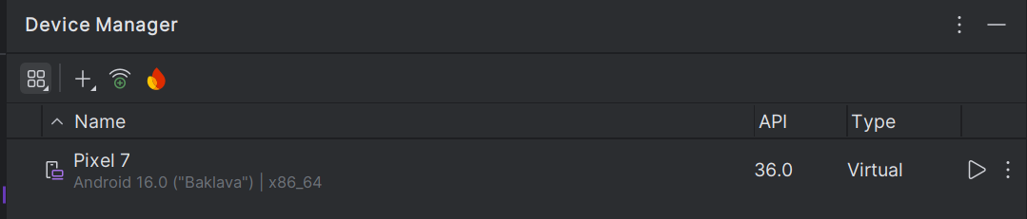
Контрольная точка 4:
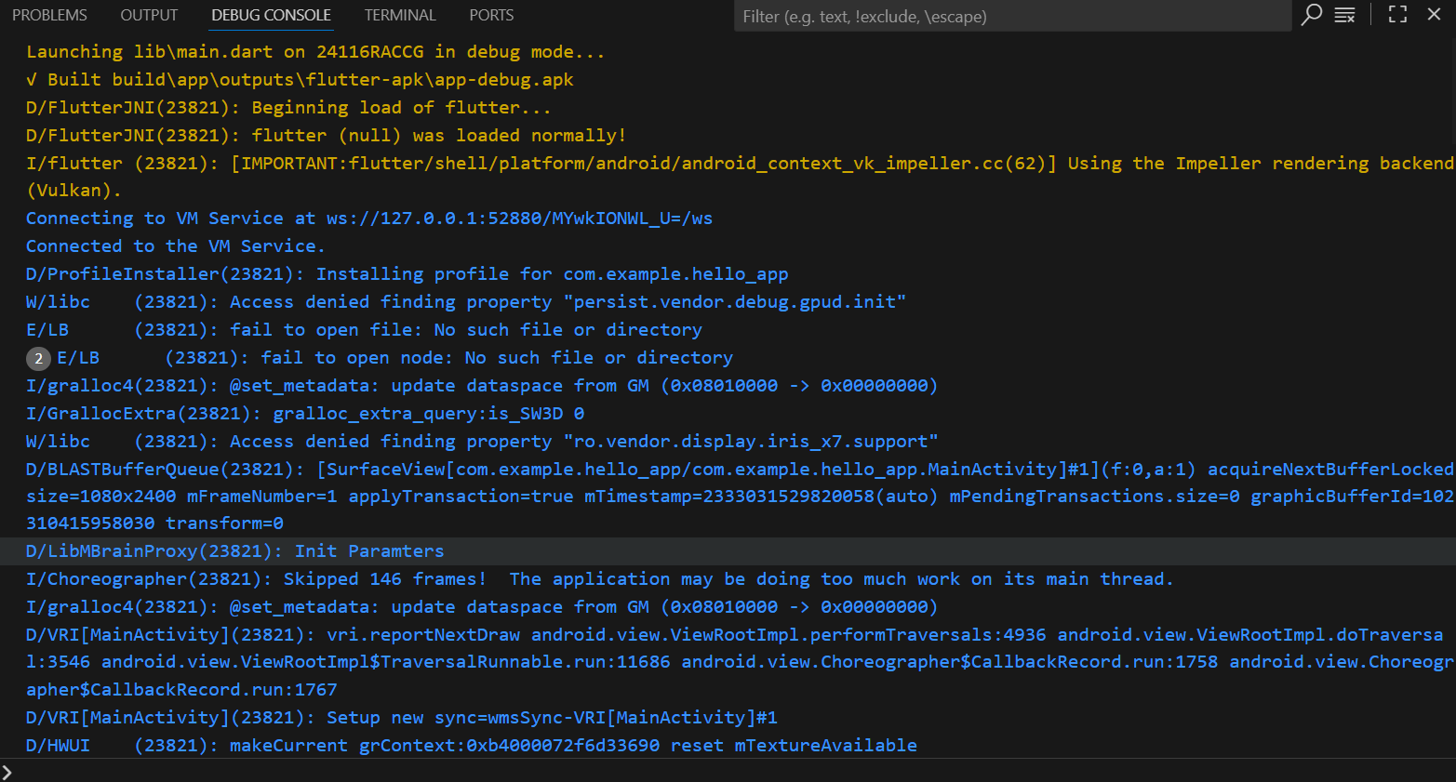
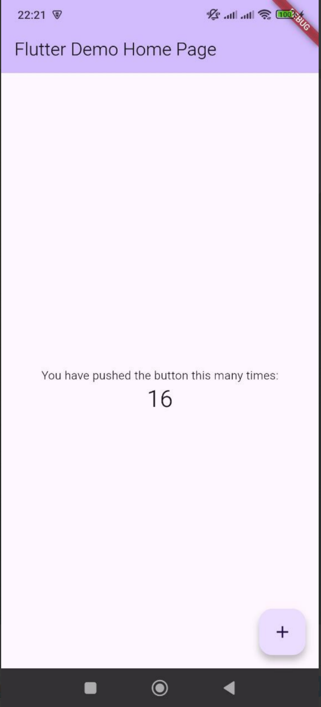
Контрольная точка 5:
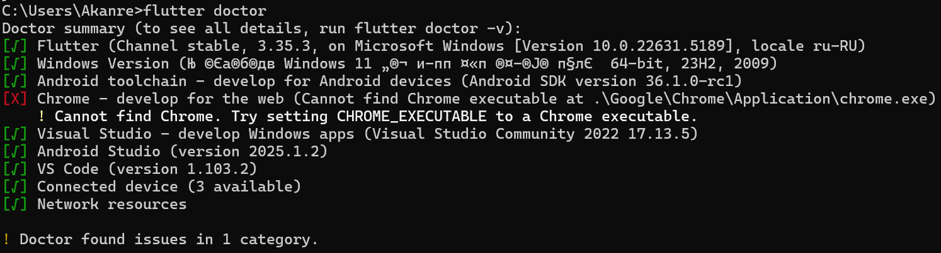
Контрольная точка 6:
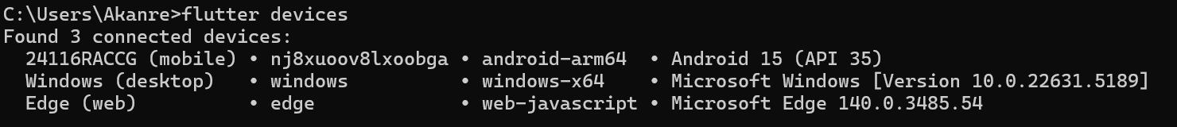
Контрольная точка 7:
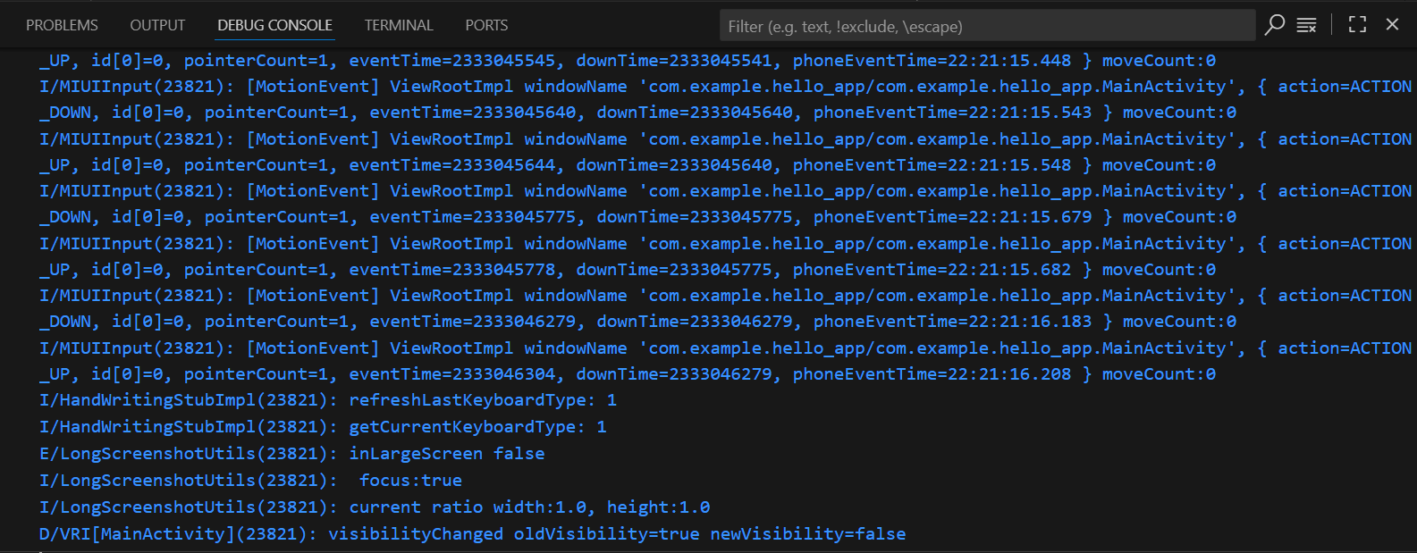
Контрольная точка 8:
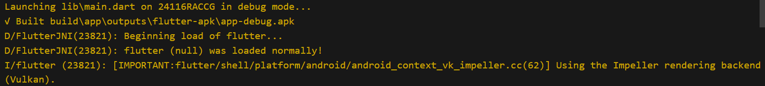

Операционная система: Windows
Используемый терминал: cmd/PowerShell

Ошибка возникла при исполнении команды flutter doctor. Проблема решилась путем докачки недостающих файлов в SDKManager и командой flutter doctor --android-licenses

